BAB I
PENDAHULUAN

  - Latar Belakang Kerja Praktek
Ilmu desain selalu berkaitan erat dengan selera pasar yang akan menjadi konsumen dari suatu desain atau rancangan itu sendiri. Namun di satu sisi masih terdapat kesenjangan antara desain yang baik secara keilmuan dengan selera pasar yang akan dituju.
Untuk mengantisipasi permaslahan tersebut maka diadakanlah kerja praktek baik pada instansi - instansi pemerintah,maupun di perusahaan – perusahaan swasta, yang sesuai dengan disiplin ilmu yang ditekuninya. Dengan kerja praktek pada perusahaan-perusahaan atau instansi tertentu diharapkan mahasiswa dapat memiliki gambaran yang lebih mendalam tentang kondisi nyata di dunia kerja, Dan dengan dilakukannya kerja praktek ini mahasiswa juga bisa mendapatkan pengalaman – pengalaman dan juga bahkan ilmu – ilmu yang mungkin tidak bisa didapatakan dalam bangku perkuliahan

1.2. Waktu dan Tempat Pelaksanaan Kerja Praktek
Kerja praktek dilakukan di perusahaan-perusahaan yang memilki kaitan dengan dunia desain, dalam hal ini penulis memulai kerja praktek di ITC Kebon Kalapa dibawah naungan PT. ELSANA MITRA SARANA yang beralamat di Jl. Pungkur Bandung.
Lamanya pelaksanaan kerja praktek ini adalah selama dua bulan, yaitu dari mulai tanggal 21 April 2008 - 21 Juni 20008 sesuai dengan surat keterangan yang di berikan dari pihak ITC Kebon Kalapa. Praktikan bekerja pada bagian Marketing & Promo.

BAB II
TINJAUAN UMUM PERUSAHAAN

  - Sejarah Perusahaan
ITC Kebon Kalapa dibangun pada akhir tahun 2002 tepatnya pada tanggal 25 September 2002 sampai tanggal 18 Oktober 2002. ITC Kebon Kalapa dibangun dalam rangka untuk mendukung kota Bandung menuju Kota Jasa pada tahun 2002 dan AFTA 2003, maka PT ELSANA PERSADA dipercaya oleh Pemerintahan Kota (PEMKOT) Bandung untuk membangun Pusat Perdagangan/ Perniagaan (ITC Kebon Kalapa) yang berlokasi di Eks Terminal Kebon Kalapa Bandung.
Sehingga pada tanggal 25 September 2002 PT. ELSANA PERSADA melaksanakan pemancangan tiang pancang pertama oleh bapak Walikota Bandung A.A Tarmana yang juga merupakan dimulainya pembangunan Pusat Perdagangan (ITC Kebon Kalapa Bandung).
Proses pembangunan ITC Kebon Kalapa bandung merupakan pembangunan tercepat dan terencana dengan kualitas Internasional.
Dan pada tanggal 18 Oktober 2002 dilaksanakan syukuran (Soft Opening) telah beroperasinya ITC Kebon Kalapa Bandung. Dan sampai saat ini pun ITC Kebon Kalapa telah menjadi salah satu pusat perdagangan di kota Bandung.

  - Profil Perusahaan
    - Profil ITC Kebon Kalapa
ITC Kebon Kalapa adalah satu pusat perdagangan di kota Bandung
Gedung ITC Kebon Kalapa memiliki luas bangunan secara
keseluruhan ± 24.000 m2 yang terdiri dari 4 (empat) lantai Yaitu :
- Lantai Dasar
- Lantai Satu
- Lantai Dua
- Lantai Tiga

Masing-masing lantai memiliki luas ± 6.000 m2.

Product yang dijual di ITC Kalapa Kalapa Bandung adalah ;
- Logam Mulia ( Perhiasan )
- Tekstil
- Fashion
- Bed Cover / Sprei
- Mainan Anak
- Optik
- Elektronik
- Assesories
- Computer City
- Sepatu
- Tas
- Jam Tangan
- Hand Phone
- Area Food Court ( Aneka Makanan )

Fasilitas Gedung yang diberikan untuk memberikan kenyamanan kepada Pengunjung dan Pemilik Kios sbb :
- AC Central
- Lift Barang
- Lift Capsule
- Eskalator
- ATM (Bank BNI, Bank BRI, Bank LIPPO, Bank Mandiri dan Bank JABAR)
- 1 Kantor Cabang Pembantu (KCP) Bank Rakyat Indonesia (BRI)
- 1 Kantor Kas Bank Perkreditan Rakyat (BPR) Kota Bandung
Jumlah Kios yang dibangun di Gedung ITC Kebon Kalapa adalah ±2.000 kios dengan variasi ukuran kios
- 2 x 2 = 4 m 2
- 2 x 3 = 6 m 2
- 2 x 4 = 8 m 2
- 4 x 5 = 20 m 2
Kepastian Kepemikian Kios dilegalisasi oleh Notaris.

ITC Kebon Kalapa Bandung diresmikan ( Grand Opening ) pada tanggal 01 Desember 2002 oleh Bapak Walikota Bandung AA. TARMANA.

2.2.2 Pengunjung ITC Kebon Kalapa Bandung
ITC Kebon Kalapa Bandung juga merupakan area Wisata Belanja yang ada di kota Bandung. Dengan adanya hal tersebut maka banyak pengunjung ITC Kebon Kalapa selain dari wilayah dalam kota ada juga yang berasal dari luar kota seperti :
- Tegal
- Purwokerto
- Blitar
- Surabaya
- Lampung
- Pekan Baru
- Samarinda
- Banjarmasin
- Ujung Pandang
- Dll

    - Pengunjung ITC Kebon Kalapa berdasarkan Jenis Kelamin
Pria | Wanita
2.500 | 7.500

2.2.4 Pengunjung ITC Kebon Kalapa berdasarkan Usia

Usia Persentase
10 Tahun - 19 Tahun 5 %
20 Tahun - 29 Tahun 35 %
30 Tahun - 39 Tahun 30 %
40 Tahun - 49 Tahun 25 %
50 Tahun ke atas 5 %

2.2.5 Pengunjung ITC Kebon Kalapa Berdasarkan Kedatangan per Jam
Jam | Jumlah Customer
08.30 - 10.00 | 200
10.00 - 11.00 | 1.500
11.00 - 12.00 | 4.000
12.00 - 13.00 | 5.000
13.00 - 14.00 | 7.000
14.00 - 15.00 | 8.000
15.00 - 16.00 | 8.000
16.00 - 17.00 | 8.000
17.00 - 18.00 | 5.000
18.00 - 19.00 | 3.000
19.00 - 20.00 | 2.000

2.2.6 Pengunjung ITC Kebon Kalapa Berdasarkan Status Ekonomi ( Based On Economy )
Golongan | Pendapatan per bulan | %
E | < 500.000 | 5
D | 500.000 - 1.000.000 | 25
C | 1.000.000 - 1.500.000 | 35
B | 1.500.000 - 2.000.000 | 20
A | > 2.000.000 | 15

  - Bidang Perusahaan
Pusat perbelanjaan ini bertujuan untuk memberi gambaran kondisi umum pusat perbelanjaan di kota Bandung meliputi potensi yang dimiliki dan masalah yang dimiliki. Contoh lain pusat perbelanjaan yang ada di Kota Bandung adalah Pasar baru.
Pusat perbelanjaan ini befungsi untuk menjadi pusat perbelanjaan yang menjadi sasaran para konsumen agar semua yang di butuhkan para konsumen tersedia dan tidak ada yang terlewatkan dan memberi kesan nyaman dan aman bagi para konsumen.

2.4 Bentuk Badan Hukum Perusahaan
Perseroan terbatas ialah badan hukum yang didirikan berdasarkan perjanjian, melakukan kegiatan usaha dagang dengan bermodalkan sangat besar, dengan dasar yang seluruhnya terbagi dalam saham – saham atau umumnya disebut dengan penanaman modal dan memenuhi persyaratan yang ditetapkan dalam UU NO. 1 Tahun 1995 tentang perseroan terbatas. Maka sesuai dengan yang tertera dalam pasal perseroan terbatas itu pusat perbelanjaan ITC Kebon Kalapa bisa mendapatkan badan hukum PT.Pusat perbelanjaan ITC Kebon Kalapa pun memiliki badan hukum dibawah naungan PT.Elsana Mitra Sarana. Adapun bentuk badan hukum perusahaan, membutuhkan izin khusus pada nstansi pemerintah yang terkait.
Jika dilihat dari bentuk badan hukum perusahaan sesuai dengan prosedur, aturan – aturan yang terkait dan pengertiannya, ITC Kebon Kalapa Termasuk dalam golongan Perusahaan Terbatas (PT). Karena adanya penanaman saham dan terjalinnya kerjasama dengan perusahaan lain.

2.5 Stuktur Organisasi Perusahaan

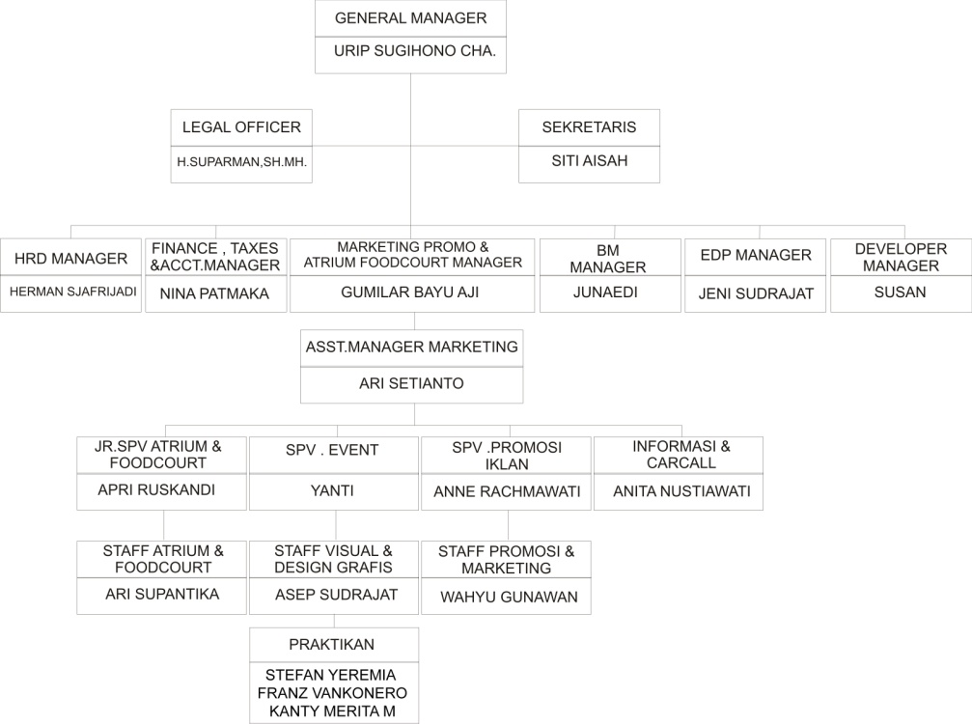

Bagan 2.1 Struktur organisasi ITC Kebon Kalapa

BAB III
LAPORAN KERJA PRAKTEK

3.1 Peranan Praktikan Dalam Perusahaan
ITC Kebon Kalapa merupakan salah satu pusat perbelanjaan di kota Bandung, walaupun demikian ITC Kebon Kalapa tetap membutuhkan tim untuk menangani bagian desain dan dalam pelaksanaan Kerja Praktek ini, praktikan diposisikan bagian perancangan desain,tepatnya ditempatkan pada tim promo ITC Kebon Kalapa. Dan pada kerja praktek ini, praktikan merupakan salah seorang dari divisi kreatif yang bekerja sebagai perancang desain-desain promosi yang akan dilakukan oleh ITC Kebon Kalapa. Dalam proses pembuatan tugas, praktikan bertanggung jawab dan dibimbing oleh kepala bagian promo ITC Kebon Kalapa.

3.2 Pekerjaan Praktikan Selama Kerja Praktek
Penulis menerima pekerjaan dari pembimbing tempat pelaksanaan kerja praktek untuk membuat sebuah Shopping Guide edisi bulan Agustus 2009. Dimana sebelumnya Shopping Guide ini pernah dijalankan tapi karena satu dan lain hal maka project ini sempat terhenti. Tapi dengan adanya bantuan dari praktikan maka ITC Kebon Kalapa mencoba untuk menjalankan project ini lagi. Penulis diberi segala data–data yang dibutuhkan dalam pembuatan shopping guide ini oleh pihak ITC Kebon Kalapa, dan selama pengerjaan penulis dibimbing oleh tim promo ITC Kebon Kalapa. Dalam setiap pertemuan penulis membuat desain iklan toko-toko yang akan ikut dalam Shopping Guide ini yang kemudian diberikan pada pihak ITC untuk proses ACC. Praktikan dalam merancang desain, menggunakan software Komputer grafis seperti CorelDRAW dan Photoshop yang mempermudah pengerjaan perancangan desain agar mendapatkan hasil yang baik dan sesuai dengan konsep yang diinginkan

3.3 Metode Kerja Praktikan
Kerja praktek dilaksanakan selama 1 bulan mulai dari 11 Juni 2009 hingga 11 juli 2009, dengan jadwal praktek 5 hari dalam 1 minggu.Pada setiap pertemuan penulis diberikan tugas, format tugas untuk kemudian dikerjakan sesuai dengan keinginan dari manajemen perusahaan.
Tugas rancangan desain yang diberikan pembimbing kepada penulis diasistensikan dengan beberapa alternatif desain sebelum deadline iklan dicetak.

3.4 Perancangan Desain Iklan Toko Pada Media Shopping Guide
ITC Kebon Kalapa Bandung
Pekerjaan yang diberikan pada penulis selama mengerjakan kerja praktek di ITC Kebon Kalapa adalah mendesain media Shopping Guide dan lebih khususnya lagi adalah mendesain iklan-iklan toko yang akan ikut serta dalam Shopping Guide tersebut. Dimana dalam proses pengerjaannya Shopping Guide dikerjakan secara tim yang beranggotakan rekan-rekan penulis yang melakukan kerja praktek juga, sedangkan desain iklan-iklan toko yang ada dalam Shopping Guide tersebut dikerjakan oleh masing-masing.

3.4.1 Konsep Perancangan
Konsep Umum
Secara umum konsep yang diinginkan baik oleh pihak ITC ataupun dari pihak toko-toko yang ikut dalam project ini adalah iklan yang simple,elegan,dan tetap menarik perhatian. Karena pada shopping guide yang sebelumnya, iklan-iklan yang ada cenderung ramai, tidak fokus, dan terkesan asal dibuat, sehingga pada Shopping Guide edisi kali ini kami diminta untuk membuat iklan-iklan yang lebih simple, elegan namun tetap bisa memberikan informasi yang dibutuhkan pada konsumen.

Konsep Visual
Disini penulis akan menjelaskan konsep iklan yang telah penulis kerjakan selama kerja praktek. Dari beberapa desain iklan toko yang telah dikerjakan, penulis akan menjelaskan diantaranya yang antara lain :

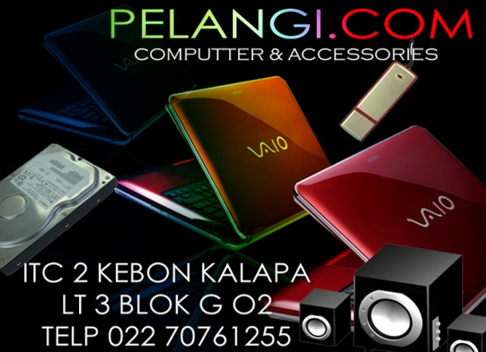
- Desain iklan toko komputer “ Pelangi.Com”

Gambar 3.1 Iklan “Pelangi.Com”

- Konsep Visual
Menggunakan gambar beberapa laptop dan aksesoris komputer. Mencoba untuk tidak terlalu banyak menggunakan teks tapi lebih memainkan warna dan gambar untuk menarik perhatian konsumen. Iklan berisi nama toko dan juga alamat dari toko tersebut

- Warna
Warna dasar yang dipakai dalam iklan ini adalah hitam karena warna ini sederhana tapi tetap mampu untuk menampilkan kesan elegan. Sedangkan untuk lebih menegaskan lagi nama dari toko ini sendiri yaitu “Pelangi.Com” maka digunakanlah efek gradasi di beberapa bagian.

- Tipografi
Tipografi yang digunakan adalah Copperplate Gothic Light baik pada nama toko maupun oada bagian alamat toko. Huruf ini dipilih karena terkesan simple, mudah terbaca sehingga memudahkan pembaca untuk menangkap informasi dari iklan ini. Pada bagian nama toko digunakan efek gradasi sedangkan pada bagian alamat toko menggunakan warna putih
“Copperplate gothic Light”
A B C D E F G H I J K L M N O P Q R S T U V W X Y Z 1234567890 &

- Layout
Layout iklan ini adalah landscape atau persegi panjang dengan ukuran 6 cm x 4 cm pada media shopping guide bebentuk portrait berukuran 23cm x 31cm.

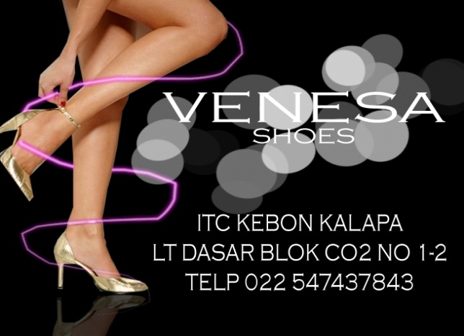
- Desain iklan toko sepatu “ Venesa”

Gambar 3.2 Iklan “Venesa Shoes”

- Konsep visual
Meggunakan gambar kaki seorang wanita yang sedang memakai sepatu cantik dengan efek-efek refleksi, dan gemerlap cahaya-cahaya sehinggan menimbulkan kesan elegan dan cantik, sesuai dengan image yang ingin diciptakan toko sepatu Venesa itu sendiri.

- Warna
Warna dasar yang digunakan tetap berwarna hitam karena warna ini mampu menciptakan kesan elegan. Dengan diberi sentuhan warna putih dan abu-abu pada bagian gemerlap cahaya dan warna ungu pada bagian kilatan cahaya untuk menambah kesan cantik dan feminim.

- Tipografi
Tipografi yang digunakan adalah Copperplate Gothic Light baik pada nama toko maupun oada bagian alamat toko. Huruf ini dipilih karena terkesan simple, mudah terbaca sehingga memudahkan pembaca untuk menangkap informasi dari iklan ini. Pada bagian nama toko digunakan efek gradasi sedangkan pada bagian alamat toko menggunakan warna putih
“Copperplate gothic Light”
A B C D E F G H I J K L M N O P Q R S T U V W X Y Z 1234567890 &

- Layout
Layout iklan ini adalah landscape atau persegi panjang dengan ukuran 6 cm x 4 cm pada media shopping guide bebentuk portrait berukuran 23cm x 31cm.

- Desain iklan toko “ Sumabako Tex Kids Wear”
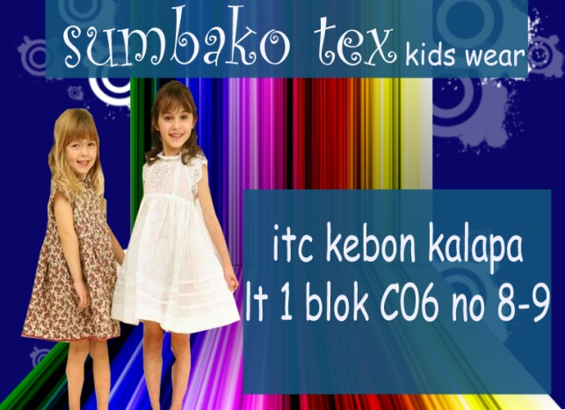

Gambar 3.3 Iklan “Sumbako Tex Kids Wear”

- Konsep visual
Konsep dari iklan ini adalah ingin menggambarkan dunia anak-anak yang ceria dan penuh warna. Di sini praktikan menggunakan gambar 2 orang anak yang sedang ceria sambil mengenakan pakaian cantik dengan latar warna-warna cerah.

- Warna
Warna yang digunakan sebagai warna dasar adalah warna biru. Selain itu untuk menambah kesan ceria praktikan memberi gradasi warna-warni lain menyerupai warna pelangi yang terdiri dari warna merah, kuning, ungu,dan hijau.

- Tipografi
Tipografi yang digunakan adalah font “ Jokerman ” pada bagian tulisan Sumbako Tex dan font “ Comic Sans Serif “ pada bagian tulisan Kids Wear dan bagian alamat toko. Jenis font itu dipilih karena sesuai dengan kesan kanak-kanak yang ingin disampaikan pada iklan ini. Warna yang digunakan adalah putih karena warna ini menciptakan kesan ringan, ceria tapi tetap mudah terbaca di atas latat warna yang cenderung ramai.

- Layout
Layout iklan ini adalah landscape atau persegi panjang dengan ukuran 6 cm x 4 cm pada media shopping guide bebentuk portrait berukuran 23cm x 31cm

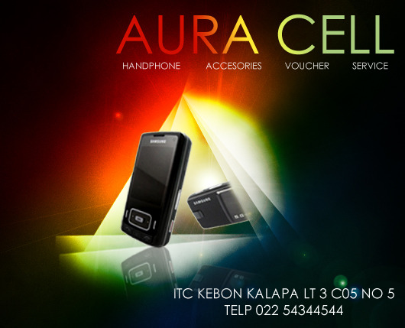
- Desain iklan toko “ Aura Cell”

Gambar 3.4 Iklan “Aura Cell”

- Konsep visual
Konsep pada iklan ini adalah simple, elegan, dan modern. Praktikan kemudian memutuskan untuk memakai efek-efek cahaya, gradasi warna, dan efek refleksi dengan menggunakan warna latar yang simple dan elegan yaitu hitam. Tidak lupa pula gambar Handphone itu sendiri yang menjadi objek utama dari iklan ini.

- Warna
Warna yang dipakai dalam iklan ini antara lain adalah hitam sebagai warna latar dan efek gradasi warna merah, kuning, dan biru untuk menggambarkan dari aura sesuai dengan nama toko ini sendiri.

- Tipografi
Pada iklan ini praktikan menggunakan font “ Century Gothic ” capital. Font ini dipilih karena bentuknya itu sendiri yang ramping sen\hingga dapat menciptakan kesan elegan dan simple. Warna yang digunakan adalah berupa gradasi pada bagian nama toko dan warna putih pada bagian alamat toko.

- Layout
Layout iklan ini adalah landscape atau persegi panjang dengan ukuran 6 cm x 4 cm pada media shopping guide bebentuk portrait berukuran 23cm x 31cm

3.4.2 Teknis Perancangan
Proses perancangan iklan-iklan ini dimulai dari tahap pembuatan sketsa. Pada tahap ini praktikan mencari terlebih dahulu ide-ide yang akan digunakan dalam iklan-iklan ini sehingga sesuai dengan konsep yang telah diinginkan oleh pihak ITC Kebon Kalapa dan dari pihak toko-toko itu sendiri. Setelah pembuatan sketsa praktikan melanjutkannya dengan pengerjaan dengan bantuan computer

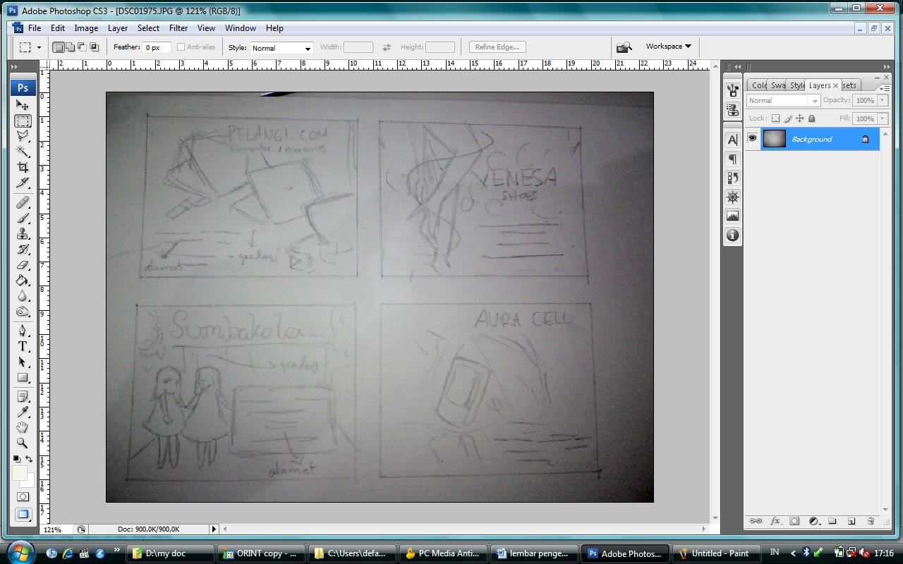

Gambar 3.5 Sketsa

Pembuatan iklan toko-toko di atas menggunakan software Photoshop. Software ini digunakan untuk menggabungkan gambar-gambar yang diperlukan, mengisi teks, maupun untuk memberi beberapa efek seperti efek gradasi pada iklan toko “Pelangi.Com” maupun pada efek gemerlap cahaya dan lilitan cahaya serta efek refleksi pada iklan toko sepatu “ Venesa”.

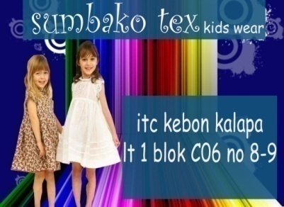
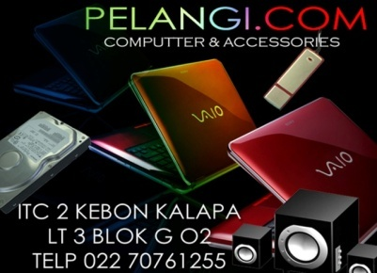

Gambar 3.6 Penggunaan efek gradasi

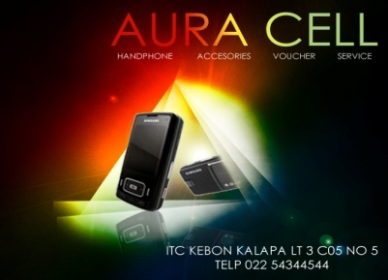
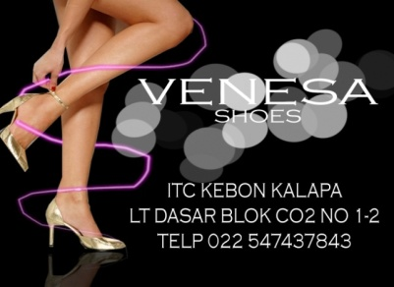

Gambar 3.7 Penggunaan efek cahaya

Dalam mendapatkan gambar-gambar yang dibutuhkan dalam pembuatan iklan ini,penulis mendapatkannya dari berbagai sumber di internet khususnya dari mesin pencari Google. Dalam pembuatan iklan ini hanya teknik penggabungan beberapa gambar-gambar dan efek-efek sedrhana yang diperlukan .

BAB IV
KESIMPULAN

Kerja praktek bagi penulis merupakan sarana untuk belajar lebih dari yang dipelajari penulis selama mengikuti kegiatan perkuliahan. Kerja Praktek merupakan lendasan dasar untuk kita sebagai tolak ukur dunia perkejaan nantinya.
Penulis berkesempatan untuk membuat beberapa desain. sehingga mengetahui proses bagaimana mengolah sebuah ide atau konsep yang kemudian menjadi karya desain untuk dijadikan sebuah majalah. Penulis berkesimpulan bahwa dalam mendesain sebuah karya, seorang desainer tidak cukup hanya dengan mengandalkan pengetahuan yang sudah didapat, seorang desainer harus mengetahui apa, siapa kliennya, apa dan seperti apa pesan yang ingin disampaikan.
Saran yang diperuntukan bagi penulis, yaitu agar penulis dapat mengerjakan tugas sesuai dengan harapan konsumen dalam hal konsep maupun waktu. Dan agar penulis mempunyai ciri khas khususnya dalam bidang desain.

